Неделя в исламской истории (17 - 23 раджаб)

Дамир Хайруддин
www.guliyev.org/facts
www.musulmanin.com/author/damir

924-1518. Султан Селим покоряет Сирию и Египет
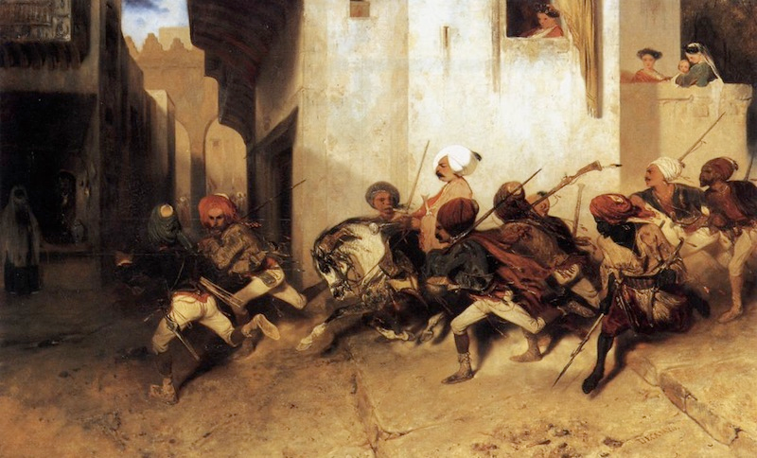
17 раджаба 924 года от Хиджры (25 июля (4 августа) 1518) османский султан Селим I Грозный вернулся в Стамбул после двухлетнего похода. Это было самое длительное отсутствие султана в столице за всю историю Османского государства. В результате успешной военной кампании против Египта 1516-1518 гг. территория империи увеличилась вдвое, под контроль османов перешли земли Шама, Египта и Хиджаза, а монарх получил почетный титул «служитель двух святынь». Таким образом, не только фактическое, но и формальное первенство в мусульманском мире на несколько веков перешло к Османской империи.

В 1514 году между османами и сефевидами вспыхнул первый вооруженный конфликт. В августе войско шаха была полностью разгромлено близ Чалдырана, но сам Исмаил, раненный в бою, успел спастись. Через две недели Селим I прибыл в столицу Сефевидов Тебриз, захватил казну шаха и всех его домочадцев и увез с собой в Стамбул. Во время похода в Азербайджан турецкий султан был вынужден оставить в тылу значительный воинский контингент, опасаясь нападения подвластных Египту эмиров Шама и Курдистана. Султан Египта Кансух аль-Гаури находился в союзнических отношениях с шахом Исмаилом и приказал своему вассалу, правителю Зуль-Кадарского эмирата Ала ад-Даула Бозкурту перехватывать обозы с продовольствием, предназначавшиеся для турецкой армии. Поэтому после победы в Чалдыранской битве Селим I поддержал сына бывшего правителя земель Зуль-Кадаров Али ибн Шахсувара в его борьбе против Ала ад-Даулы. Египетский султан Кансух выразил протест, обвинив османов в посягательстве на территории мамлюков. В конце концов, 12 июня 1515 года Али ибн Шахсувар одолел ставленника мамлюков и убил его. Султан Селим присоединил Эльбистан к Османской империи и оставил править этими землями Али ибн Шахсувара. Местное население поддержало это назначение.

Между тем египетский султан, сохранявший нейтралитет до битвы при Чалдыране, изменил свою позицию после сражения. Он обещал шаху Исмаилу напасть на турок с тыла, если Селим снова начнет военные действия против сефевидов, а они не заставили себя ждать. Когда турецкий султан вернулся со своими войсками в Стамбул, шах Исмаил покорил большую часть Юго-Восточной Анатолии и целый год осаждал турецкий гарнизон в Диярбакыре. Османы освободили от осады Диярбакыр и разбили сефевидов в битве при Кочхисаре. Это заставило египетского султана начать подготовку к военному походу против османов. Столкновение в Эльбистане лишь усугубило напряжение между мамлюками и османами, сделав конфликт между ними неизбежным. О подготовке похода Кансуха подробно пишет очевидец тех событий, египетский историк и географ Ибн Ийас в своей книге "Аромат цветов из диковинок округов": «В 922 году (от Хиджры) были получены известия о начале военных действий между шахом Исмаилом ас-Суфи, правителем двух Ираков, и Селим-шахом, сыном Усмана, султаном Константинополя. Война, по-видимому, началась в 920 году вторжением шах Исмаила ас-Суфи в земли Селим Шаха. Когда известия об этом дошли до султана Египта, ал-Гури, он счел необходимым послать войска в Алеппо, возглавить их лично, оставаться там и ждать результата войны между шахом Исмаилом ас-Суфи и сыном Усмана... Он объявил им о том, что поход состоится в начале следующего месяца [май 1516]. От этого известия войска пришли в замешательство, и Каир заволновался. Кони и мулы стали редкостью, поэтому мамлюки начали нападать на мельницы и забирать коней, мулов, кляч. Из-за этого были закрыты все мельницы, на рынках нельзя было достать ни хлеба, ни муки. Народ начал голодать, впал в нужду и умножил молитвы. Из-за страха перед мамлюками были закрыты рынки одежды, ремесленники и портные попрятались. Положение города стало тревожным. Боясь мамлюков, почти все купцы скрылись, а гуламы, боясь (предстоящего) похода, стали группами исчезать. Положение страны походило на день воскресения мертвых, и каждый восклицал: Господи, спаси душу мою!»

Решив нанести упреждающий удар, султан Селим приказал готовиться к походу против Египта. Формальным поводом к войне послужило требование султана Кансуха вывести османские войска из Эльбистана. В конце июля 1516 года 65-тысячная армия Селима через Малатию вторглась в Сирию и направилась к Алеппо, где уже находилось 80-тысячное войско мамлюков во главе с Кансухом. 24 августа 1516 г. между ними состоялось решающее сражение при Мардж Дабике. Мамлюки атаковали строем в виде полумесяца. Однако лучшая в мире конница мамлюков оказалась бессильна против лучшей в мире османской артиллерии. Султан Селим укрыл свои 50 пушек за связанными между собой 300 повозками и деревянными баррикадами. Когда легкая арабская конница оказалась на расстоянии пушечного выстрела, она была встречена залпами из всех орудий. Атакующие всадники понесли огромные потери и были вынуждены отступить. Кроме того, часть армии египетского султана не желала воевать против единоверцев и под предлогом того, что Кансух не ввел в бой свою гвардию, покинула поле боя. В целом египтяне храбро сражались, и в один из моментов битвы султан Селим даже подумывал отвести свои войска. Однако разница в вооружении и лучшая организованность османских войск решили исход сражения. Султан Кансух погиб на поле боя, а остатки его армии бежали к Алеппо. Попытка мамлюков укрыться за стенами Алеппо встретила решительное противодействие горожан, которые во времена Кансуха подвергались поборам и грабежам. Закрыв городские ворота, жители захватили имущество мамлюкских беев и склады с товарами, продовольствием и амуницией. Когда Селим приблизился со своей армией к Алеппо, навстречу ему вышла большая толпа жителей во главе с местными шейхами, нёсшими старинные рукописи Корана.

Спустя 18 дней после этой победы Селим I двинулся из Алеппо к Дамаску. Его войско продвигалось по Сирии почти без сражений. Местные эмиры не решались организовать сопротивление, а дезорганизованные отряды мамлюков бежали в Египет. В первый день рамадана (28 сентября) султан Селим триумфально вступил в Дамаск. К концу ноября османская армия завершила овладение Шамом, взяв Газу. Новый султан Египта, Туман-бей, собрал армию, однако в конце декабря 1516 г. она потерпела поражение при Бейсане (Палестина). Вожди бедуинских племен признали власть османского султана, и путь на Каир был открыт.

Султан Селим объявил о намерении взять под свою защиту все исламские земли и призвал Туман-бея сложить оружие. Туман-бей не только отказался подчиниться, но и убил послов Селима. Тогда монарх приказал турецкому флоту выйти из Стамбула и направиться к берегам Египта, а сам занялся решением важной проблемы — переходом через Синайскую пустыню. Для этой цели были заготовлены 30 тысяч бурдюков с водой, которую перевозили 15 тысяч верблюдов. В январе 1517 г. тяжелейший переход через пустыню состоялся. Для отражения вражеских атак египтяне организовали рубеж обороны около Райдании: были выкопаны рвы и установлена наспех купленная у венецианцев артиллерия (300 пушек), которая, впрочем, оказалась бесполезной из-за отсутствия у мамлюков опытных канониров.

22 января под стенами Каира произошло сражение, которое решило на несколько веков судьбу Египта. Сняв пушки с кораблей, османы заняли позицию в Эль-Канка на ближних подступах к столице. Селим I умело расположил свою артиллерию на высотах для действий против легкой мамлюкской конницы. Янычарская пехота, окопавшись у высот, надежно прикрывала орудийные позиции. Ночью турецкая армия решительно атаковала противника. Пока основные силы османов атаковали мамлюков по центру, султан Селим обошел укрепленный военный лагерь Туман-бея. Этот маневр застал египетского султана врасплох и предрешил исход сражения.

26 января передовые части османской армии вошли в Каир. Укрывшиеся в городе мамлюки во главе с Туман-беем отвергли предложение султана Селима о сдаче города в обмен на сохранение жизни. На улицах Каира развернулись ожесточенные схватки. Когда Туман-бей собрал остатки своих сил на западном берегу Нила, султан Селим отдал приказ переправиться через реку и подавить сопротивление. В результате мамлюкские отряды были отброшены в Верхний Египет, а через некоторое время окончательно разгромлены. Туман-бей, бежавший с мамлюками в дельту Нила, через несколько месяцев был выдан Селиму египетскими бедуинами и прилюдно повешен в Каире. Согласно сообщениям историков, количество мамлюков, погибших при обороне Каира либо казненных, составило от 50 до 60 тысяч.

После падения египетской столицы все население страны признало власть султана Константинополя. В апреле 1517 года Селиму прислали ключи от Медины и Мекки, и весь Хиджаз перешел под контроль Османской империи. Даже отряд мамлюков, покоривший Йемен незадолго до этого, подчинился турецкому султану. Последний аббасидский халиф аль-Мутаваккиль III, формально остававшийся халифом до своей смерти в 1543 г., пожаловал Селиму титул "служитель двух святынь", который прежде носили султаны Египта.

Власть Османской империи в Египте признали и европейские государства. Венеция, платившая ежегодную дань мамлюкам за Кипр в размере 8 тысяч золотых дукатов, с сентября 1517 года стала выплачивать ее османам. Султан Селим одержал победу не только на военном, но и на дипломатическом фронте. Ни попытки римского папы Льва X организовать новый крестовый поход, ни усилия сефевидского шаха и египетского султана по организации совместных с христианскими державами военных действий против османов не увенчались успехом. Более того, в 1518 году победоносный султан заключил мир с Венгрией, а в 1519 году его вассалом признал себя флотоводец Хайруддин Барбаросса, только что овладевший городом Алжир. Османская Турция превратилась в супердержаву, которой никто не осмеливался бросить вызов.

1016-1607. Южный Сулавеси принимает ислам

18 раджаба 1016 года от Хиджры (29 октября (8 ноября) 1607) было объявлено об окончательном обращении в ислам конфедерации макасарских княжеств Гоа и Талло. Исламизация Южного Сулавеси началась после того, как король Талло Малингкаанг Даенг Ньонри прилюдно произнес свидетельство веры в сентябре 1605 года. Позже он стал известен как султан Абдуллах Авваль аль-Ислам. Будучи регентом при малолетнем короле Гоа Мангаранги Даенг Манраббиа (будущий султан Аляуддин), правитель Талло способствовал его обращению в ислам. После принятия новой веры оба правителя призвали своих подданных стать мусульманами, но встретили сопротивление со стороны жрецов из народности бугисы. Однако процесс обращения в ислам был необратим: за два года макасары стали частью мусульманской уммы, в чем немалую роль сыграли изгнанные португальцами малайцы, а к 1611 году они покорили соседние княжества бугисов.

После завоевания португальцами Малакки в 1511 году мусульманские купцы с разрешения новых властей стали переселяться в Южный Сулавеси и на Калимантан в поисках более безопасного места. В результате этот регион, находившийся на оживленных морских путях, превратился в важный торговый центр. В XVI веке два самых могущественных княжества Южного Сулавеси — Гоа и Талло — образовали конфедерацию, которая была скреплена матримониальными узами. Оба княжества были известны европейцам как Макасар. Король Гоа считался главным правителем, а правитель Талло — вице-королем. Придерживаясь местных верований, они поддерживали добрые отношения с мусульманскими купцами с одной стороны, и с португальцами с другой. Последние, появившись на острове в 40-х гг. XVI века, некоторое время предпринимали попытки обратить местных жителей в христианство, но в итоге удовлетворились ролью торговых посредников между Макасаром и остальным миром. Что касается мусульман, то первая попытка обратить правителей Макасара в ислам была предпринята в 80-х годах XVI века, когда султан Тернаты и злейший враг португальцев Бабуллах прибыл в Макасар для урегулирования спора с королем Гоа Ту Ниджалло (1560 — 1590). Во время встречи двух монархов Бабуллах призвал Ту Ниджалло принять ислам, однако тот, по-видимому, отказался.

Постепенно Макасар превратился в главный перевалочный пункт в торговле молуккскими пряностями и дешевым рисом. В 1603 году к малолетнему правителю Гоа даже прибыло первое голландское посольство, после чего там была открыта фактория Ост-Индской Компании. Фактически Макасар стал преемником Пасисира — прибрежного региона на севере острова Ява, который пришел в упадок в начале XVI века по причине распада империи Маджапахит. Большим толчком в развитии Макасара послужило обращение его жителей в ислам. Султаны Абдуллах и Аляуддин призвали правителей соседних княжеств, прежде всего язычников-бугисов, последовать их примеру. Когда те отвергли предложение, мусульмане объявили им "бундук касалланнга", то есть священную войну, и в результате военной кампании 1608-11 гг. захватили княжества бугисов.

Примечательно, что с давних времен между правителями индонезийских островов существовала договоренность о том, что любой из них, кто найдет наилучший путь, обязан уведомить об этом остальных. Наилучшим путем правители Макасара признали ислам, поэтому они сочли своим долгом выполнить взятое их предками обязательство и обратить в эту религию соседей. После покорения бугисов политика исламизации была продолжена. С 1611 по 1620 гг. либо мирным путем, либо силой оружия султанат Макасара подчинил своей власти всю южную часть острова Сулавеси вместе с островами Бутунг, Сумбава и др.

Превратившись в ведущую военно-политическую державу региона, султанат отказался от посредничества европейцев. Султан взял под свой контроль ведение торговли и располагал преимущественным правом закупок товаров на экспорт. Крупные партии риса можно было приобрести только на султанских складах. Султанат даже содержал специальных торговых агентов в Бантене и на островах Банда и вел через них взаимовыгодный торговый обмен. С ростом благосостояния развивалась и территориальная экспансия: к концу 50-х гг. XVII в. власть султана распространилась на центральную частью восточного побережья Калимантана. В регионе появилась новая сила, с которой вынуждены были считаться не только соседние страны, но и Португалия, Англия и Голландия.

666-1268. Осада замка Бофор
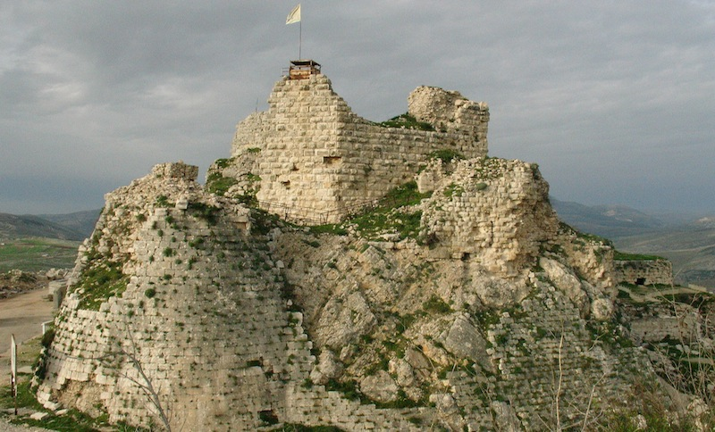
19 раджаба 666 года от Хиджры (4 (11 апреля) 1268), спустя месяц после падения Яффы, султан Бейбарс приступил к осаде замка тамплиеров Бофор. В течение десяти дней он подвергал крепость бомбардировке из 26 метательных машин, и 15 (22) апреля гарнизон франков капитулировал. Женщины и дети осажденных были отправлены в Тир, а 480 мужчин и 22 рыцаря стали пленниками Бейбарса. Узнав о падении Бофора, сеньор Бейрута, которому грозило нападение султана, поспешил откупиться. Затем Бейбарс двинул все свои силы на Антиохийское княжество, взял штурмом Антиохию (16-18 мая) и освободил окрестные территории. Начался завершающий этап освобождения мусульманских земель Ближнего Востока от латинского владычества.

Замок Бофор расположен на высоте около 300 метров над рекой Литани на юге Ливана. В переводе с французского языка название замка означает "красивая крепость", а арабское название кал‘ат аш-шакыф означает "замок на высокой скале". Считается, что замок был построен в начале XII века крестоносцами, но, судя по сохранившимся артефактам, еще в библейские времена на этом месте располагался римский форпост. Ввиду своего стратегически важного расположения в XII-XIII веках замок неоднократно сменял хозяев: 1139-1190 (крестоносцы), 1190-1240 (Аюбиды), 1240-1260 (франки Сидона). 1260-1268 (тамплиеры), с 1268 (мамлюки Египта).

Во время Первого крестового похода земли вокруг Бофора были захвачены королем Балдуином и вошли в состав Сидона, одной из областей Иерусалимского королевства. В 1139 г. атабек Шихабуддин уступил крепость королю Иерусалима Фульку. Тот, в свою очередь, передал право на владение замком графу Сидона Джеральду. После судьбоносного для крестоносцев поражения при Хаттине в 1187 г. христианские гарнизоны в крепостях испытывали недостаток в военной силе и не получали подкреплений. В результате одна крепость за другой переходила под контроль армии Салахуддина. Не обошла эта участь и Бофор, который в тот период принадлежал сыну Джеральда, графу Сидона Рейнальду. Вырвавшись из окружения во время битве при Хаттине, он направился в порт Тир и возглавил защиту города. Когда маркграф Конрад Монферратский прибыл в Тир через месяц, Рейнальд перебрался в свой замок Бофор. В мае 1189 г. войска Салахуддина впервые осадили замок, однако Рейнальду удалось выторговать трехмесячное перемирие. Граф Сидона начал вести с мусульманами переговоры о сдаче крепости в обмен на почетную ссылку в Дамаске и обращение в ислам. Но это были лишь уловки: он хотел выиграть время для того, чтобы защитники крепости укрепили стены и оборонительные сооружения. Когда в августе 1189 г. осада крепости возобновилась, Рейнальд подошел к стенам замка и приказал его защитникам по-арабски «сложить оружие», а по-французски — «продолжать сопротивление». Если верить записям Вильгельма Тирского, Салахуддин подвергал Рейнальда пыткам под стенами замка до тех пор, пока гарнизон не сдался. Однако свидетельство французского хрониста выглядит неправдоподобным, поскольку замок капитулировал лишь 22 апреля 1190 г. из-за свирепого голода, когда Рейнальд находился не под стенами крепости, а в Дамаске, да к тому же франки сдались в обмен на освобождение из плена графа Сидона.

В течение 50 лет Бофор находился под контролем мусульман, пока в 1240 году он снова не перешел к крестоносцам. Эмир Дамаска Исмаил ибн Ахмад конфликтовал со своим племянником, султаном Египта аль-Маликом ас-Салихом II. В результате тамплиерам удалось договориться с дамасским правителем о совместных действиях против айюбидского султана в обмен на уступку христианам некоторых святынь в Иерусалиме, а также замков Бофор и Сафет. Мусульманский гарнизон Бофора отказался подчиниться приказу Исмаила ибн Ахмада и передать крепость графу Сидона Балиану. В результате эмиру Дамаска пришлось осадить замок, чтобы принудить своих единоверцев сдать укрепление христианам. Как писал Филипп Новарский: «Дело с одной и другой стороны пошло так, что между ним [эмиром Дамаска] и христианами было заключено перемирие, и по перемирию он передал замок Бофор и замок Сафет тамплиерам, и всю Иерусалимскую землю, кою держали франки, от морского побережья до реки Иордан». К этому соглашению сразу же присоединились практически все христиане в Палестине. Силы союзников значительно превышали армию аль-Малика ас-Салиха II, и их победа казалась неизбежной, но султан нашел поддержку в лице хорезмийцев. Пока христиане и их мусульманские союзники готовились к походу против египетского султана, хорезмийский корпус численностью 5000-6000 человек пересек Сирию и внезапно оказался у стен Иерусалима. В июле 1244 г. хорезмийцы ворвались в город и осадили башню Давида. Через пять недель они согласились выпустить христианский гарнизон и всех христиан Иерусалима за небольшой выкуп, после чего соединились с частями египетских мамлюков под командованием Бейбарса.

Вскоре после передачи Бофора Балиану I де Гренье тот скончался. Ему наследовал его сын Жюльен. В 1252 г. Жюльен женился на Евфимии, дочери царя Малой Армении Хетума I. Зять монарха разбогател благодаря браку с Евфимией, но вскоре погряз в игорных долгах. С 1254 г. он стал распродавать свои владения госпитальерам и тевтонцам. В 1260 г., когда монголы разгромили сирийских эмиров, Жюльен, по словам французского историка Ришара, «увидел в катастрофе, постигшей мусульманскую Сирию, лишь ещё одну возможность пограбить». Из замка Бофор он напал на Марж Айюн и захватил богатую добычу. Племянник монгольского полководца Китбуки, не стерпев грабежа на контролируемых монголами землях, устремился вслед за грабителями, но был уничтожен вместе со своим небольшим отрядом. В ответ Китбука осадил Сидон. Жюльен сражался перед городом, чтобы дать возможность населению спастись, а затем укрылся в морской цитадели. Монголы опустошили нижний город, снесли крепостные стены, но не стали атаковать замки на суше и море. После этого сидонский сеньор продал весь свой фьеф вместе с Сидоном и Бофором тамплиерам, не испросив разрешения короля. Однако, ввиду бедственного положения Жюльена, король простил его, обязав выставлять на службу несколько рыцарей.

То, что храмовники стали владеть Бофором, неудивительно. Еще в 1241 году в послании, адресованном магистру Англии, Роберту Сандфорду, Арман де Перигор, магистр ордена тамплиеров, писал: «Только мы с нашим монастырем и прелатами церквей, а также с некоторыми баронами Святой земли, которые оказывают нам всю возможную помощь, несем на своих плечах бремя защиты этой страны». В XIII в. тамплиерам поручили практически все крепости латинских государств на Ближнем Востоке. Согласно обычаю, в случае регентства замки, принадлежавшие королю, доверяли охранять именно им. Кроме того, тамплиерам передавали крепости баронов королевства, когда те были не в состоянии их содержать.

Приобретя Бофор, орден храма успел провести небольшие работы по укреплению замка. С восточной стороны они построили прекрасный готический зал с двумя арками, а к югу соорудили небольшую башню. Однако мощные стены Бофора не выдержали натиск мамлюкского султана Бейбарса восемь лет спустя, и 15 апреля крепость пала. После освобождения замка египетский султан назначил комендантом крепости Сарим ад-Дина Каймаза Кафури, а управляющим по восстановительным работам — Сайф ад-Дина Балабана Зайни. Последний восстановил крепость, пострадавшую от бомбардировки при осаде, а на стенах цитадели был высечен геральдический знак Бейбарса — эмблема льва, идущего влево с поднятой передней лапой.

13-634. Капитуляция Дамаска
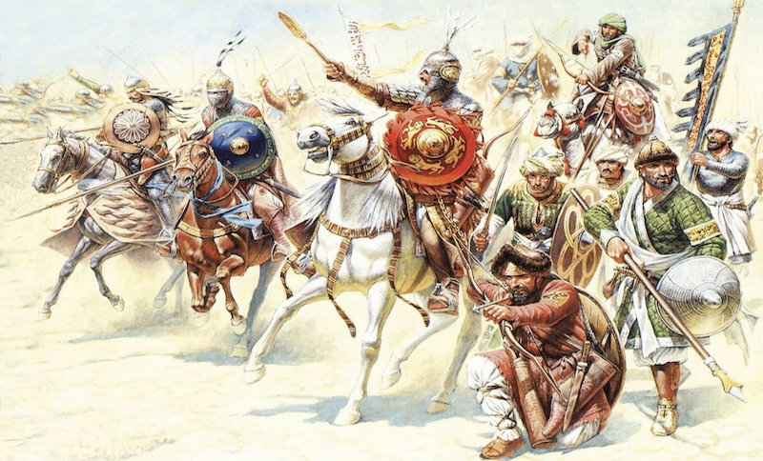
20 раджаба 13 года от Хиджры (19 (22) сентября 634) завершилась великая осада Дамаска. В ночь на 20 раджаба отряд под командованием Халида ибн аль-Валида с боем прорвался в город через Восточные ворота, а утром Абу Убейда ибн аль-Джаррах, приняв условия капитуляции, без боя вступил в город через ворота Эль-Джабия на противоположной стороне. Оба мусульманских отряда неожиданно встретились в центре Дамаска у церкви Святого Иоанна, и между двумя командующими разгорелся спор относительно дальнейшей судьбы местного населения. Халид настаивал на том, что город был взят силой, а значит его жители становились пленниками, а их имущество изымалось как военные трофеи. Абу Убейда ссылался на соглашение о мирной капитуляции, по которому защитники Дамаска оставались свободными и могли беспрепятственно покинуть город со своим имуществом. В итоге спор разрешился в пользу Абу Убейды, гарантировавшим христианам безопасность именем Аллаха и Его посланника.

Во время осады Дамаска мусульмане обладали численным перевесом над гарнизоном крепости, однако для генерального штурма городских укреплений сил было недостаточно. Поэтому Халид ибн аль-Валид приказал отдельным отрядам блокировать городские ворота и отражать вылазки осажденных. Несмотря на отчаянные попытки защитников Дамаска и византийского императора снять блокаду, положение в осажденном городе становилось все более удручающим.

Существует несколько версий взятия Дамаска. Согласно рассказу имама аль-Вакиди, в ночь на 20 раджаба византийский епископ по имени Иоанн, живший в доме, который примыкал к городской стене у Восточных ворот, завершил рытье туннеля и, ничего не сказав своей семье, отправился в лагерь мусульман. Когда его привели к Халиду ибн аль-Валиду, священник сообщил ему о подземном ходе, а также о большом христианском празднике, из-за которого охрану стены должны были ослабить. В обмен епископ попросил гарантию безопасности для себя и своей семьи. Согласившись с его условием, Халид послал с ним 100 воинов, сказав: «Когда вы войдете в город, ступайте к (Восточным) воротам, сломайте засовы и снимите цепи, чтобы мы могли войти, если будет угодно Аллаху». Остальным воинам было приказано броситься к воротам, когда они услышат такбир. Отряд смельчаков, последовавший за священником, проник в его дом через подземный ход. Оказавшись внутри, они надели доспехи и незаметно пробрались к Восточным воротам. После того как охрана была перебита, нападавшие сняли засовы, разбили цепи и прокричали такбир. Этого сигнала ждали затаившиеся воины во главе с Халидом ибн аль-Валидом, которые тотчас устремились в открытые ворота.

Согласно другой версии, получив сведения об отсутствии охраны на определенном участке городской стены, Халид ибн аль-Валид с небольшим отрядом проник в город по веревочной лестнице. Открыв ворота, они прокричали такбир, и в город ринулась оставшаяся часть отряда. Как бы там ни было, неожиданное появление мусульман внутри крепости вызвало панику и переполох в рядах христиан. Защитники города организовали спешное сопротивление, и на улицах Дамаска разгорелись жаркие схватки. Между тем на противоположной стороне города, где находился отряд Абу Убейды ибн аль-Джарраха, события развивались по другому сценарию.

Когда комендант крепости Фома узнал о проникновении в город отряда Халида, он отправил к Абу Убейде делегацию для переговоров о сдаче города. Это был весьма расчетливый политический шаг, сохранивший жизни многим жителям Дамаска. Получив гарантию безопасности, из ворот Эль-Джабия вышли старейшины и священники, неся перед собой хоругви и кресты. Мусульмане потребовали от христиан убрать их религиозную символику, после чего проводили делегацию к Абу Убейде. Когда они дошли до палатки Абу Убейды, командующий поприветствовал их и, усадив, сказал: «Наш пророк Мухаммад, мир ему и благословение Аллаха, говорил: «Когда уважаемые люди какого-то народа приходят к вам, то окажите им почтение». После этого обе стороны обсудили условия капитуляции. Абу Убейда гарантировал, что ни одна церковь в городе не будет разрушена, после чего составил мирное соглашение о капитуляции и гарантиях безопасности. Однако Абу Убейда не подписал договор и не засвидетельствовал его, потому что не был главнокомандующим армии. Переговоры завершились ранним утром, после чего христиане предложили Абу Убейде войти в город. Когда делегация из 100 человек, среди которых было 35 сподвижников, подошла к городским воротам, Абу Убейда потребовал от христиан оставить у мусульман в качестве заложников нескольких влиятельных людей. После того как защитники города передали заложников, Абу Убейда со своими товарищами вступил в Дамаск через ворота Эль-Джабия. Перед ними, подняв Библию и размахивая кадильницами, чинно вышагивали монахи и священники. Халид не знал об этом, потому что был занят схваткой на другом конце города.

Два отряда мусульман встретились у церкви в центре города. Заметив изумление своего товарища, Абу Убейда сказал: “О Абу Сулейман, Аллах мирно покорил город через меня и избавил мусульман от сражения. Заключен мирный договор!” Халид ибн аль-Валид, еще не остывший от ночной схватки, воскликнул: “Какой мирный договор?! Да не исправит Аллах никогда их положение! Как они могут заключить мирное соглашение, когда я покорил их мечом?!” На глазах тысяч людей между двумя сподвижниками возникла жаркая дискуссия. Халид укорил Абу Убейду в том, что тот заключил мирный договор, не имея на то полномочий. Абу Убейда ответил: «Побойся Аллаха, о командующий! Клянусь Аллахом, я принял их капитуляцию и привел её в исполнение! Заключая мирное соглашение, я не думал, что ты станешь возражать против него. Я сохранил их жизни и даровал им безопасность Аллаха и Его посланника. Все мусульмане, находившиеся рядом со мной, были удовлетворены этим, и вероломство нам не к лицу». Сподвижники поддержали Абу Убейду, и Халид согласился утвердить мирный договор, текст которого приводит арабский историк аль-Балазури: «Именем Аллаха, Всемилостивого, Милующего! Это то, что даровал Халид ибн аль-Валид жителям Дамаска, когда вступил в него: даровал неприкосновенность им самим, их имуществу, их церквам; их городская стена не будет разрушена, и ни в одном из домов не будут селиться. Им в этом покровительство Аллаха, а также покровительство Его посланника, мир ему и благословение Аллаха, халифов и верующих. Не окажут им ничего, кроме добра, если они платят джизью».

Тем жителям, которые не пожелали жить под защитой мусульман, было позволено покинуть город вместе с их имуществом. Даже комендант крепости Фома и его военачальники получили пощаду: они находились под гарантией неприкосновенности от Абу Убейды, которая истекала по прошествии трех дней. Вместе с оружием, съестными припасами и огромными запасами имущества (одной только парчи и золотых одежд было 300 узлов) знатные горожане покинули Дамаск. Увидев их богатства, Халид ибн аль-Валид воскликнул: «Как же велик их багаж!» После этого он прочёл: «Если бы люди не могли стать одной общиной неверующих, Мы сделали бы в домах тех, которые не веруют в Милостивого, серебряные крыши и лестницы, на которые они взбирались бы» (сура 43 «Украшения», аят 33).

626-1229. Египетский султан аль-Камиль овладевает Дамаском
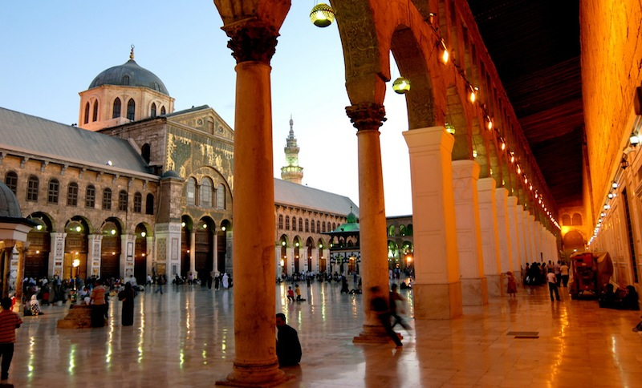
21 раджаба 626 года от Хиджры (15 (22) июня 1229) после непродолжительной осады правитель Дамаска ан-Насир II сдал город своему дяде, султану Египта аль-Малику аль-Камилю и его брату Музаффар ад-Дину в обмен на крепости Эль-Карак и Эль-Шаубак. Наибольшую выгоду из этой междоусобицы извлекли франки, поскольку для укрепления своих позиций в Сирии султан обратился за помощью к германскому императору Фридриху II. В результате франки заключили десятилетнее перемирие с египтянами и без боя получили города Иерусалим, Вифлеем и Назарет. Мусульманский летописец Сибт аль-Джаузи писал: "Когда новость о передаче Иерусалима франкам стала известна, великим гневом разразились все земли ислама". Лишь в 1244 году султан аль-Малик ас-Салих II при помощи хорезмийцев вернет священный город под контроль мусульман.

После провала Пятого крестового похода в 1221 году, когда эмир Дамаска Иса ибн Ахмад и эмир Армении Музаффар ад-Дин Муса ибн Ахмад помогли своему брату, султану Египта Мухаммаду ибн Ахмаду, больше известному как аль-Малик аль-Камиль, отразить нападение христианских держав, борьба за власть между Айюбидами вспыхнула с новой силой. Сначала аль-Малик аль-Камиль боролся против своего брата Исы ибн Ахмада, а после смерти последнего — против его сына Давуда ибн Исы.

Первый этап этого междоусобицы начался после визита Музаффар ад-Дина в Каир для заключения союза против эмира Дамаска. Последний был вынужден уступить аль-Ашрафу в двух спорах: преемственность власти в Хаме (1222) и присоединение Ахлата. В 1225 году баланс сил изменился в пользу эмира Дамаска благодаря альянсу с последним хорезмшахом Джелал ад-Дином Манкбурны, который к тому времени захватил часть Грузии и Армении. В результате в сентябре 1226 г. Музаффар ад-Дин отправился в Дамаск для изъявления покорности своему брату и отказа от своих владений в Хаме и Хомсе. Фактически он оставался пленником до мая-июня 1227 г.

В то же время султан аль-Малик аль-Камиль, опасаясь усиления его брата Исы и вторжения в Египет хорезмшаха Джелал ад-Дина, обратился за помощью к императору Священной Римской империи Фридриху II. Отправив к нему своего посла Фахр ад-Дина, он обещал уступить христианам Иерусалим и часть Палестины, которые находились под контролем эмира Дамаска. После заключения соглашения на таких условиях Фридрих II начал отправлять отряды крестоносцев в Палестину. Сам император, питавший определенные симпатии к мусульманскому Востоку, поначалу медлил с прибытием в Святую землю, но был вынужден действовать решительнее, после того как в сентябре 1227 г. папа Григорий IX отлучил его от церкви. Думается, католический первосвященник был не просто раздражён медлительностью Фридриха — в еще большей мере его пугала перспектива превращения христианского крестового похода во франко-мусульманский союз. Узнав о соглашении между султаном и франками, эмир Дамаска приказал срыть оборонительные сооружения в Иерусалиме. Как сообщает арабский историк Сибт аль-Джаузи, эмир оправдывал свои непопулярные действия необходимостью, ибо если франки захватят город, то перебьют его жителей и станут править на всех прилегающих землях.

Между тем нерешительность Фридриха II чуть было не погубила его союз с египетским султаном. В ноябре 1227 г. после неожиданной смерти Исы ибн Ахмада к власти пришел его 21-летний сын Давуд ибн Иса, который пожелал примирения со своим дядей и заявил о своей покорности ему. Под влиянием этих обстоятельств германский император, несмотря на формальный запрет папы, отплыл в июне 1228 г. из Бриндизи в столицу Иерусалимского королевства — Акру. Перед самым отплытием Фридрих распространил заявление, в котором, в частности, было сказано: "Так знайте же со всей достоверностью: Мы с Нашими кораблями и галерами, со славным сопровождением рыцарей и количеством бойцов под предводительством Христа, за чье дело отправляемся сражаться, счастливо отплываем в Сирию из Бриндизи, поспешно и при благоприятном ветре". Ответ папы не заставил себя ждать: "Непонятно, чьему глупому совету он последовал или, лучше сказать, какая дьявольская хитрость соблазнила его без покаяния и отпущения грехов тайно покинуть порт Бриндизи, не зная с уверенностью, куда он идёт".

Однако Фридрих, проведший блестящую дипломатическую подготовку, прекрасно знал, на что идет. В отличие от своих предшественников он полагался не на военную силу, а на братоубийственную войну Аюбидов. Высадившись в Акре в сентябре 1228 г., он не встретил сопротивления со стороны султана, который больше думал об ослаблении своего племянника. С этой целью в конце 1228 г. он договорился со своим братом Музаффар ад-Дином о совместном походе против Давуда ибн Исы и передачи контроля над городом самому Музаффар ад-Дину. Разногласия между мусульманскими правителями открывали перед Фридрихом широкие перспективы для манёвра, и он возобновил переговоры с аль-Маликом аль-Камилем. Примечательно, что в распоряжении императора было лишь около полутора тысяч рыцарей и примерно десять тысяч пехотинцев. Тамплиеры, госпитальеры и их союзники отказались присоединиться к императору, ссылаясь на запрет папы, и решили наблюдать за событиями на расстоянии, чтобы в подходящий момент не упустить своей выгоды. Они следовали за императорскими силами обособленно, не желая смешиваться с войском отлученного от церкви монарха.

В таких условиях Фридрих отправил египетскому султану письмо, в котором, среди прочего, было сказано: "Я — Твой друг! Тебе хорошо известно, как высоко Я стою над всеми князьями Запада. Именно Ты призвал меня сюда. Короли и папа знают о Моей поездке. Вернувшись из неё, ничего не достигнув, Я потеряю всякое уважение в их глазах. В конце концов, разве Иерусалим не является колыбелью христианской веры? Разве вы не повредили его? Теперь он в упадке и в полной нищете. Поэтому, пожалуйста, передай Мне его, дабы Я мог высоко поднять голову среди королей Запада! Сразу отказываюсь от всех выгод, которые Я мог бы извлечь из этого".

В качестве посредника глава крестоносцев выбрал эмира Фахр ад-Дина, которого за год до этого он посвятил в рыцари и который носил императорский герб на своем знамени. Начавшиеся переговоры довольно быстро завершились подписанием договора в Яффе 18 февраля 1229 г. Иерусалимское королевство получило не только десятилетнее перемирие, но и значительные территории. Христианам вернули сеньории Сидона и Торона, под их контроль перешел коридор со стоянками в Рамле, Лидде и Эммаусе, христианским паломникам гарантировался беспрепятственный проход в их святые города. Но главное — к Иерусалимскому королевству были присоединены Иерусалим, Вифлеем и Назарет. В договоре, правда, было оговорено, что мусульмане сохраняли за собой мечеть Умара и мечеть аль-Акса, куда они беспрепятственно могли приходить на молитву, а франки не имели права отстраивать городские укрепления.

Египетский историк аль-Макризи констатировал, что аль-Малик аль-Камиль опасался германского правителя и не имел возможности противиться ему. Тем не менее, по словам историка, мусульмане "расценили этот договор как великое несчастье, и против аль-Малика аль-Камиля поднялось не только тяжелое осуждение, но и глубокая злость во всех населённых мусульманами областях".

Договор в Яффе, добытый крестоносцами без всяких сражений, открывал новую эру в истории христианства на Ближнем Востоке. С политической точки зрения его можно считать шедевром, но даже христиане в конечном счете не были удовлетворены им. Иерусалим стал христианским, но почти все окрестные поселения контролировались мусульманами и в них распоряжались египетские чиновники. В центре Иерусалима оставался важный мусульманский анклав, и хотя мусульмане допускались туда без оружия, тамплиеры не получили обратно "свой" храм. Стены города были сильно разрушены, и христианам запрещалось восстанавливать их. Правда, Фридриху отчасти удалось обойти этот пункт договора, и по его приказу вскоре были восстановлены башня Давида и ворота Сент-Этьенн. Наконец, Фридрих был отлучен от церкви, и все его действия не могли не вызывать у христиан подозрений. В марте 1229 г. он короновался в Иерусалиме. Церемония была скромной: император вошел в храм, взял корону с главного алтаря и сам возложил ее себе на голову. Единственным представителем церковных властей, стоявшим рядом с ним, был гроссмейстер ордена тевтонских рыцарей Герман фон Зальца, на которого император возложил покорение пруссов. Личность Фридриха арабские историки, впрочем как и сами христиане, оценивали не слишком высоко. По словам одного из хронистов, император "имел ярко-рыжие волосы, был безбород и близорук; если бы он был рабом, никто не дал бы за него и двух сотен дирхемов. Из его речей можно было понять, что он верит в бесконечность мира, но не в бессмертие души, и признаёт себя христианином лишь для забавы".

Вскоре после этих событий император отплыл на родину, а объединенные силы аль-Малика аль-Камиля и Музаффар ад-Дина захватили Дамаск. Однако это не положило конец междоусобицам среди Айюбидов. Разрозненный исламский мир находился на пороге разрушительного монгольского нашествия, которое сыграло в его судьбе гораздо более зловещую роль, чем многочисленные крестовые походы.

690-1291. Мамлюки освобождают Бейрут
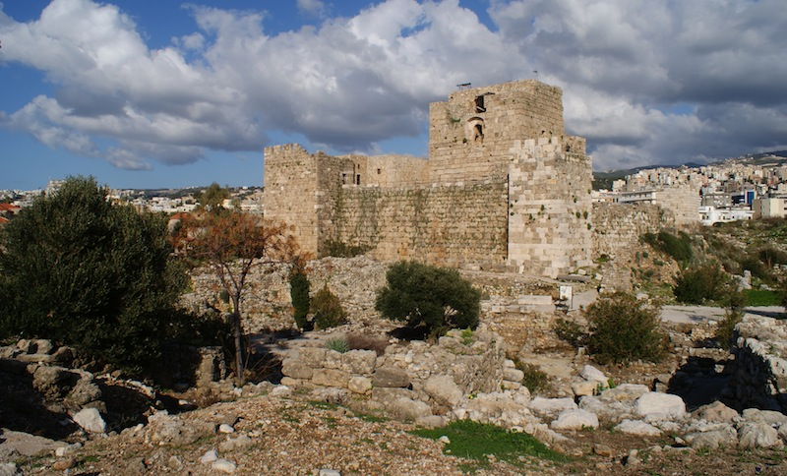
22 раджаба 690 года от Хиджры (21 (28) июля 1291) войска мамлюков под командованием эмира Санджара аль-Халаби овладели Бейрутом. Успешная кампания египетского султана аль-Ашрафа Халиля ибн Калауна против франков началась весной 1291 года с осады Акры и завершилась 14 августа освобождением замка тамплиеров Шастель-Пелерен. Падение последнего государства Латинского Востока стало тяжелейшим ударом по католической церкви, которой в тот период едва удавалось поддерживать баланс сил в Европе. Римский папа Николай IV, не выдержав психологического давления, на следующий год скончался, а после его смерти папский престол оставался вакантным 27 месяцев.

В эпоху латинских завоеваний на Ближнем Востоке Бейрут не имел стратегического значения, поскольку главным торговым городом Восточного Средиземноморья была Акра. С момента вхождения в Халифат Бейрутом правили выходцы из Йемена, но в мае 1110 года город был захвачен крестоносцами и передан королём Иерусалима Балдуином I своему родственнику Фульку де Гинесу. Бейрут стал столицей одноимённого лордства, занимавшего узкую полосу средиземноморского побережья. При крестоносцах значение города возросло, а местные лорды даже имели собственных вассалов.

Первая попытка овладеть Бейрутом была предпринята султаном Салахуддином аль-Аюби в августе 1182 года. Правитель Египта стремился отделить графство Триполи от Иерусалимского королевства, но безуспешно. Пять лет спустя город пал после восьмидневной осады, но недолго оставался под контролем мусульман. В сентябре 1197 г. король Кипра Амори I де Лузиньян снова овладел крепостью, а через месяц после этого события женился на Изабелле Иерусалимской, дочери Амори I Иерусалимского от второго брака, которая имела право на иерусалимский престол. В результате Амори де Лузиньян стал королём Иерусалима Амори II. Его потомки из династии Ибелинов восстановили разрушенные укрепления Бейрута и способствовали бурному развитию города.

После прихода к власти в Египте мамлюков Бейрут сохранял независимость лишь благодаря дипломатическому таланту Изабеллы Ибелин. Она стала править городом после того, как в 1264 году скончался ее отец. В 1269 году Изабелла заключила 10-летнее перемирие с султаном Бейбарсом. В 1272 году она вышла замуж за валлийского дворянина Хаймо Лестранжа, но их брак оказался недолгим (муж умер в 1273 году). На смертном одре он неожиданно передал Изабеллу и лордство Бейрут под покровительство султана Бейбарса. Кипрский король Гуго III попытался насильно вывезти её на Кипр, чтобы выдать замуж за какого-нибудь уважаемого рыцаря и тем самым укрепить позиции франков на Ближнем Востоке. Однако Изабелла оказала сопротивление и получила поддержку со стороны как султана Бейбарса, так и тамплиеров. Дело рассматривал Высший суд Иерусалима, и оно вылилось в политический диспут о том, кто должен быть сюзереном госпожи Бейрута — мусульманский султан или король-крестоносец. Суд вынес решение в пользу султана, и охрану Изабеллы стали осуществлять мамлюки. Поскольку Изабелла была бездетной, после её смерти в 1282 году новой госпожой Бейрута стала её сестра Эшива. Мирный договор с мамлюкским султаном Сайфуддином Калауном от 1285 года способствовал дальнейшему росту и процветанию города.

Ситуация кардинально изменилась в 1290 г., когда султан скончался, а его сын Халиль ибн Калаун решил нанести окончательный удар по крестоносцам. После освобождения Акры, столицы Иерусалимского королевства, он приказал опытному военачальнику Санджару аль-Халаби осадить город Тир. Узнав о приближении мусульманской армии, бейлиф Адам де Кафран сбежал на Кипр, и мусульмане без боя овладели городом. В конце июня мамлюкская армия подошла к другой важной крепости — Сидон, где укрывался великий магистр ордена тамплиеров Теобальд Години. Вскоре он последовал примеру Адама де Кафрана и отплыл на Кипр с сокровищами тамплиеров, и деморализованные рыцари сдали город. Наступил черёд Бейрута, в котором дислоцировался малочисленный гарнизон крестоносцев. Эшива Ибелин полагалась на мирный договор, заключённый с прежним султаном Сайфуддином Калауном. Но именно вероломство франков, учинивших погромы и убийства в мусульманском квартале Акры, стали поводом для вторжения мамлюков в Палестину, и поэтому эмир Санджар сразу же заключил под стражу командиров гарнизона. Рыцари и городская знать во главе с Эшивой поспешили покинуть Бейрут, который вскоре был занят мамлюками. Санджар аль-Халаби приказал сровнять с землёй крепостные стены и разрушить замки, после чего превратил кафедральный собор в мечеть.

Через неделю после непродолжительного сопротивления сдалась Хайфа (31 июля), спустя еще несколько дней — порт Тартус (3 августа) и замок Шастель-Пелерен (14 августа). Остатки крестоносцев, не пожелавшие перебраться на Кипр, нашли убежище на небольшом острове Арвад, которым египетская армия овладела в 1302 году. Так завершилась эпоха крестовых походов, продолжавшаяся два столетия. Как сказал историк, на алтарь священной войны были брошены громадные человеческие и материальные ресурсы. Были пролиты реки крови и море слез, принесены несметные жертвы и испытаны тяжелейшие лишения. Но все эти невероятные усилия ушли в палестинский песок. Крестовые походы окончились крахом и надолго отвратили народы Европы от идеи освобождения Святой земли.

1272-1856. Окончание Крымской войны
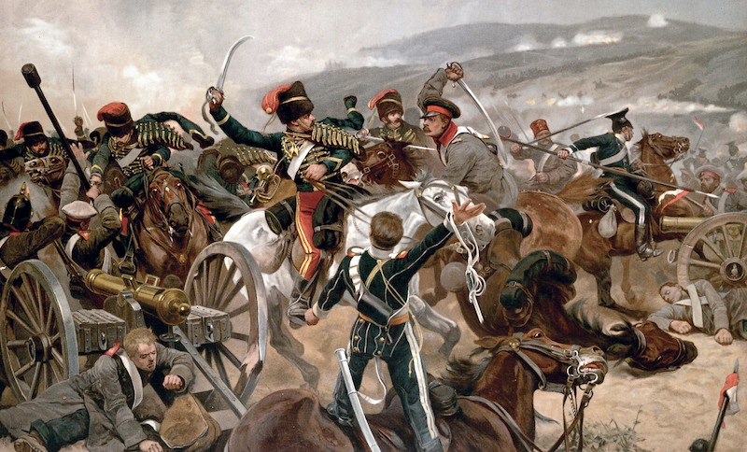
23 раджаба 1272 года от Хиджры (18 (30) марта 1856) был заключён Парижский трактат, завершивший Крымскую войну 1853-56 гг. Мирный договор, начинавшийся словами "во имя бога всемогущего", был подписан представителями России, с одной стороны, Франции, Великобритании, Турции, Сардинии, а также участвовавших в переговорах Австрии и Пруссии — с другой. В основу соглашения легли условия, выдвинутые правительством Франции. Поскольку Россия не имела возможностей для продолжения войны, император Александр II был вынужден пойти на большие уступки. В итоге позиции России как в Европе, так и на Ближнем Востоке были значительно ослаблены, а влияние Парижа и Лондона в Восточном Средиземноморье усилилось. Что касается Турции, то несмотря на "восстановление и утверждение мира с обеспечением целости и независимости империи оттоманской взаимным действительным ручательством", она ещё более попала в зависимость от ведущих европейских держав.

Непосредственной причиной начала Крымской войны послужила оккупация Россией Молдавии и Валахии, которые находились под контролем Османской империи. Вторжение российских войск в дунайские княжества вызвало протест турецкого султана Абдул-Меджида I. После провала дипломатического посредничества европейских держав (Англия, Франция, Австрия и Пруссия) Стамбул предъявил Санкт-Петербургу ультиматум: в двухнедельный срок вывести армию из оккупированной территории. После того как Россия не выполнила это требование, Турция объявила ей войну 4 октября 1853 г. Спустя полгода (15 марта 1854) Великобритания и Франция тоже вступили в войну против России. Боевые действия развернулись в Крыму, на Кавказе, в Дунайских княжествах, на Балтийском, Чёрном, Азовском, Белом и Баренцевом морях, а также на Камчатке.

Уже летом 1854 г. союзники выработали так называемые "четыре условия" будущего мирного договора с Россией: вывод русских войск из Молдавии и Валахии и замена русского протектората над княжествами общим протекторатом великих держав; свобода судоходства на Дунае; передача в руки всех великих держав покровительства над христианскими подданными турецкого султана; пересмотр Лондонской конвенции 1841 года. Эти условия легли в основу переговоров на Венской конференции 1855 г. Однако эта дипломатическая инициатива провалилась, так как Россия отвергла требования союзников. В результате империя сначала оказалась в дипломатической изоляции, а после ряда поражений в Крыму — на грани военной катастрофы.

Поражение России окончательно определилось после падения Севастополя в октябре 1855 г., когда военные действия фактически прекратились. Через месяц царское правительство получило ультиматум от Австрии, которая категорически требовала принять все условия союзников и пойти на определённые уступки. В случае отказа европейские державы грозили возобновлением боевых действий. Примечательно, что к вышеупомянутым "четырём условиям" прибавился пункт о нейтрализации Чёрного моря. В январе 1856 г. Александр II принял невыгодные для России условия и согласился начать мирные переговоры на их основе. Местом переговоров союзники выбрали Париж.

На Парижском конгрессе, открывшемся 13 февраля 1856 года, разгорелась напряжённая дипломатическая борьба, которая продолжалась более месяца. Среди союзников-победителей обнаружились серьёзные разногласия. Англия требовала отторжения от России Кавказа и других земель, а также запрещения России иметь флот не только на Чёрном, но и на Балтийском море. Австрия претендовала на Молдавию, Валахию и на южную часть Бессарабии. Франция считала невыгодным такое ослабление России, поскольку в этом случае позиции Англии и Австрии на Ближнем Востоке и особенно на Балканах резко усиливались в ущерб интересам Парижа. Используя эти противоречия, граф Алексей Орлов и барон Филипп Бруннов добились от союзников ряда существенных уступок.

Венцом тяжёлых переговоров стало подписание Парижского трактата, который состоял из 34 статей и трёх конвенций. Согласно условиям мирного договора, Россия возвращала Турции занятый во время войны Карс в обмен на захваченные союзниками Севастополь, Балаклаву и другие города в Крыму; уступала Молдавскому княжеству устье Дуная и часть Южной Бессарабии; отказывалась от протектората над Молдавией, Валахией и Сербией и соглашалась на образование особой комиссии из представителей договаривающихся сторон для выработки принципов будущего устройства княжеств; лишалась права защиты интересов православного населения на территории Османской империи.

Парижский трактат устанавливал свободу плавания торговых судов всех стран по Дунаю, что открывало простор широкому распространению на Балканском полуострове австрийских, английских и французских товаров и наносило ущерб российскому экспорту. Особенно тяжёлым для России условием было ограничение её суверенитета на Чёрном море. России и Турции, как и другим черноморским государствам, запрещалось иметь на Чёрном море военный флот, а на побережье — военные крепости и арсеналы. В отличие от России Османской империи было позволено сохранить свои военно-морские силы в Мраморном и Средиземном морях.

К Парижскому договору прилагались три конвенции. Первая из них подтверждала Лондонскую конвенцию 1841 г. о закрытии проливов Босфор и Дарданеллы для военных судов всех стран, кроме Турции. Вторая ограничивала число лёгких военных судов России и Турции на Чёрном море для сторожевой службы. Третья конвенция обязывала Россию не сооружать военных укреплений на Аландских островах в Балтийском море.

Парижский трактат 1856 г. внёс серьёзные изменения в систему международных отношений и был тесно связан с решением «восточного вопроса». Поэтому неудивительно, что победа России в русско-турецкой войне 1877—78 гг. привела к демонтажу Парижского трактата и замене его новым договором, принятым на Берлинском конгрессе 1878 г.

